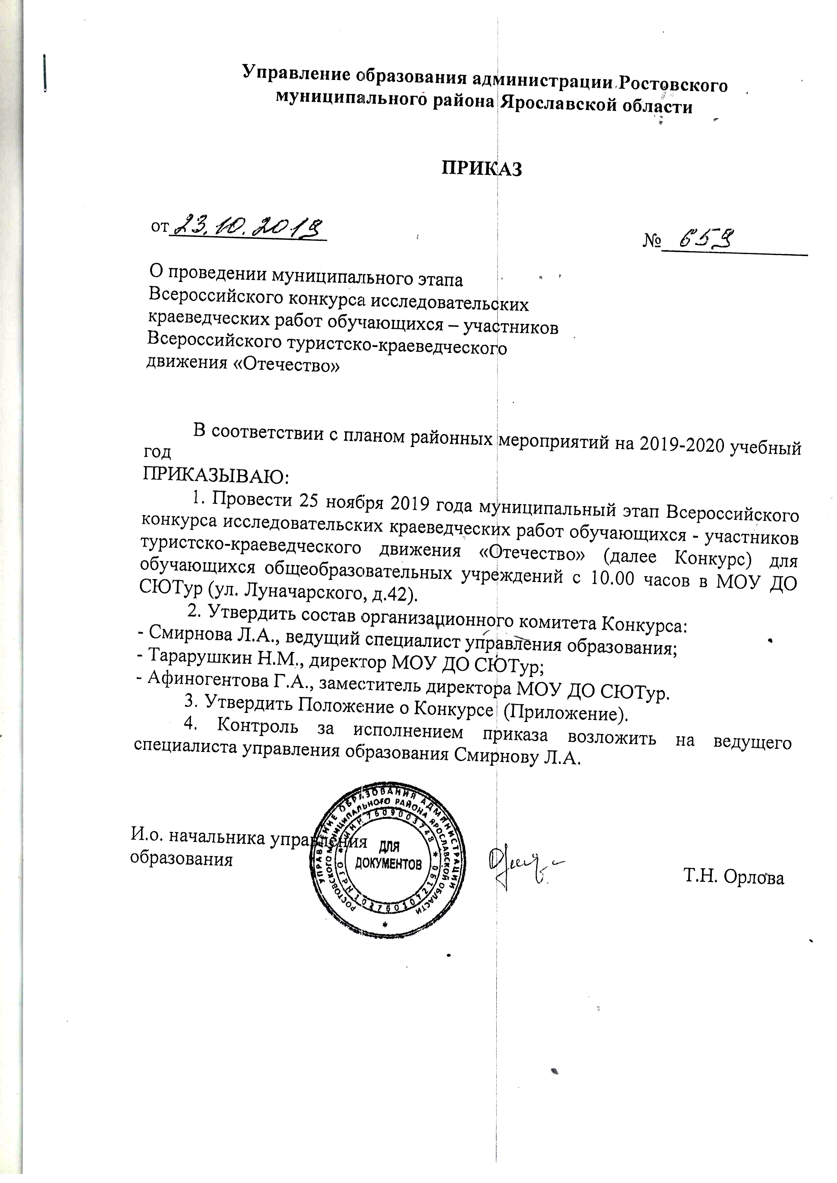

Приложение к приказу управления

образования администрации РМР
от 23.10.2019 №_659

Положение
о проведении муниципального этапа Всероссийского конкурса исследовательских краеведческих работ обучающихся - участников туристско-краеведческого движения «Отечество»

- Общие положения
  - Положение о проведении муниципального этапа Всероссийского конкурса исследовательских краеведческих работ обучающихся - участников Всероссийского туристско-краеведческого движения «Отечество» (далее Конкурс) определяет цели, задачи, сроки, порядок и условия проведения, а также категорию участников Конкурса.
  - Конкурс проводится с целью формирования интереса обучающихся к исследовательской деятельности.
Задачи Конкурса:
- создание условий для реализации способностей и творческого потенциала обучающихся;
- выявление, демонстрация и пропаганда лучших достижений юных краеведов Ярославской области;
- обмен опытом работы педагогов и руководителей делегаций в рамках туристско-краеведческого движения «Отечество»;
- привлечение к сотрудничеству с обучающимися учёных, краеведов Ярославской области.
  - Проведение Конкурса осуществляет МОУ ДО СЮТур.

- Участники Конкурса
  - В Конкурсе могут принять участие обучающиеся общеобразовательных учреждений в возрасте от 6 до 18 лет.

- Сроки, порядок и условия проведения Конкурса
  - Муниципальный (отборочный) этап Конкурса проводится 25 ноября 2019 года на Станции юных туристов (г. Ростов, Луначарского, д. 42) с 10.00 до 16.00 часов.
  - Для участия в муниципальном этапе Конкурса, общеобразовательное учреждение не позднее 18 ноября 2019 года направляет в МОУ ДО СЮТур по адресу: г. Ростов, Луначарского 42, e-mail: rostov2003@mail.ru, анкету-заявку (Приложение 1), исследовательскую работу в печатном и электронном виде, оформленную в соответствии с требованиями к оформлению исследовательских работ (Приложение 2), творческую работу, оформленную в соответствии с требованиями (Приложение 3).
  - Форма проведения муниципального этапа Конкурса – оценка письменной работы обучающегося и публичная защита исследовательской работы. Для публичной защиты исследовательской работы участнику предоставляется не более 10 минут, включая показ слайдов, видеосюжетов, музыкальное сопровождение и пр.
  - Номинации исследовательской части Конкурса:
- «Археология»;
- «Геология»
- «Военная история»;
- «Земляки»;
- «Исчезнувшие памятники Ярославского края»;
- «Культурное наследие»;
- «Летопись родного края»;
- «Литературное краеведение»;
- «Навстречу юбилея Н.А. Некрасова»;
- «Природное наследие»;
- «Родословие»;
- «Развитие образования в Ярославском крае»;
- «Экология»;
- «Этнография».
  - Номинации творческой части Конкурса:
- Краеведческая находка;
- Старинная семейная фотография;
- Родословное древо;
- Поход выходного дня;
- Разработка экологической тропы;
- Разработка экскурсионного маршрута.
  - Представленные на Конкурс материалы не возвращаются. Участие в Конкурсе рассматривается как согласие авторов на полную или частичную публикацию материалов, представленных на Конкурс.
  - Областной (заочный отборочный) этап Конкурса проводится с 9 по 29 декабря 2020 года и состоит из экспертизы исследовательских работ, которую проводит экспертная комиссия. Экспертная комиссия проверяет представленные исследовательские и работы в соответствии с критериями оценки исследовательских работ (Приложение 3). Экспертная комиссия отбирает не более 15 работ в каждой номинации. Творческие работы оцениваются в соответствии с критериями оценки творческих работ (Приложение 4).
  - Если в одной из номинаций количество прошедших заочную экспертизу работ менее пяти, то Конкурс в данной номинации не проводится. Работы участников направляются на общих основаниях в секции, близкие по тематике.
- Финал Конкурса состоится в 23 января 2020 года в г. Ярославле. Место, дата и время проведения финала Конкурса будет сообщено дополнительно письмом ГОУ ЯО ЦДЮТурЭк.
  - Дополнительная информация – тел.(48536) 6-08-83.
- Подведение итогов Конкурса и награждение
  - Итоги Конкурса подводятся по номинациям в трех возрастных группах: младшая (6 – 10 лет), средняя (11 – 13 лет) и старшая (14 – 18 лет) по сумме баллов оценок за письменную работу и устную защиту.
  - Все участники Конкурса получают свидетельство участника Конкурса.
  - Победители (1-е место) и призеры (2-е и 3-е место) награждаются грамотами Управления Образования.
  - Работы победителей и призёров старшей возрастной группы будут направлены для участия в областном этапе конкурса «Отечество».

- Финансирование Конкурса
  - Расходы на проезд и питание участников и руководителей несет командирующая сторона.

Приложение 1 к Положению

Заявка
на участие в муниципальном этапе Всероссийского конкурса исследовательских краеведческих работ обучающихся - участников туристско-краеведческого движения «Отечество»

Муниципальный район (городской округ)_____________________________________________

№ | Фамилия, имя, отчество (полностью) участника | Дата рождения | Образовательное учреждение | Класс | Номинация | Тема исследовательской работы | Фамилия, имя, отчество (полностью)  научного руководителя | Дата рождения | Место работы научного руководителя, должность

Директор школы__________________
«____» _____________ 2019 г.
МП

Прислать в ВОРДЕ на rostov2003@mail.ru до 19 ноября заявку и работы (одна работа = один файл)
Приложение 2 к Положению

Требования к оформлению исследовательских работ
муниципального этапа Всероссийского конкурса исследовательских краеведческих работ обучающихся - участников туристско-краеведческого движения «Отечество»

- Объём конкурсной работы не должен превышать 10 страниц текста (шрифт 12, межстрочный интервал 1,5) без учёта иллюстративных приложений и списка использованной литературы.
- Образец оформления титульного листа:
ХXVI областной конкурс исследовательских краеведческих работ обучающихся – участников Всероссийского туристско-краеведческого движения «Отечество»

Тема исследовательской работы

Фамилия, имя (полностью) автора,
класс
место учебы

Фамилия, имя, отчество (полностью) научного руководителя,
научное звание,
должность,
место работы

г. Ярославль, 2019 г.

Приложение 3 к Положению

Критерии оценки работ
муниципального этапа Всероссийского конкурса исследовательских краеведческих работ обучающихся - участников туристско-краеведческого движения «Отечество»
Оценка письменного текста исследовательских работ:
- Корректность формулировки темы. Тема отражает содержание работы, но при этом не дублирует цель и задачи исследования.
- Целеполагание. В работе поставлены цель и задачи, тема соответствует цели и задачам.
- Новизна. Автор обосновывает новизну проблемы исследования.
- Наличие методологической основы. В тексте четко обозначены используемые методы (сравнение (анализ, синтез), специальные методы, эксперимент, наблюдение и т.д.) и обоснована необходимость их использования.
- Структурированность работы. Структура работы: четкая, соответствует заявленным цели и задачам.
- Оригинальность текста. Текст является самостоятельным произведением автора. Использование чужого текста или выписок из источника допускается исключительно при оформлении их как цитат. Компилятивные части работы должны сопровождаться сносками.
- Обоснованность выводов. Выводы четкие, соответствуют цели и задачам.
- Наличие научно-справочного аппарата. В работе имеются правильно оформленные сноски на используемые источники и литературу, их список.
- Качество приложений. Оформление приложений соответствует требованиям (приложения пронумерованы, имеют название, для фотографий указаны автор и дата снимка). В тексте работы имеются ссылки на все приложения.
- Краеведческий характер работы. Формулировка темы содержит указание на локализацию географии исследования. Содержание работы апеллирует к местным краеведческим источникам и материалам.
Оценка устной защиты работы:
- Культура научного выступления. Использование научного стиля изложения. Умение, при необходимости, использовать научные термины. Логика изложения. Последовательность изложения, отражение в тексте выступления основных тезисов и выводов работы.
- Целеполагание. Решение каждой поставленной докладчиком исследовательской задачи отражено в итоговых выводах. Выводы, озвученные докладчиком в заключении, содержат необходимые и достаточные аргументы в основной части выступления.
- Наглядность выступления. Целесообразность использования наглядности (раздаточного материала, компьютерных презентаций и пр.) для иллюстрирования доклада. Самостоятельность подготовки приложений. Использование чужих иллюстраций, схем, таблиц, карт и т.д. возможно исключительно при указании источника, из которого была взята информация, и, по возможности, авторства материала. Качество иллюстративного материала.
- Личный вклад автора в исследование. Автор владеет основными методами исследования, заявленными в работе, может объяснить целесообразность их применения. Автор знаком с основным содержанием научной литературы, приведённой в работе, и апеллирует к ней в ходе выступления и ответов на вопросы. Автор самостоятельно анализирует источники и сравнивает данные разных источников.
- Ответы на вопросы: докладчик четко и грамотно отвечает на вопросы, умеет вести полемику, отстаивать свою позицию.
- Участие в работе секции: участник секции задаёт авторам других работ целесообразные, корректные вопросы по теме их выступления.
- Соблюдение регламента

Приложение 4 к Положению

Условия проведения номинаций творческой части
- Работы, представленные в номинации «Краеведческая находка», не проходят предварительную экспертизу. Участники в устной форме представляют находку в рамках финала Конкурса. Время выступления – не более 7 минут, включая показ слайдов, видеосюжетов, музыкальное сопровождение и пр.
Критерии оценки:
- историческая ценность;
- краеведческая ценность;
- степень научной изученности;
- перспективность исследования;
- датировка;
- материал, техника изготовления;
- время и источник поступления;
- грамотность представления находки.
Для участия в конкурсе «Краеведческая находка» необходимо представить в Оргкомитет творческую работу в электронном виде, не более 7-ми страниц печатного текста (Документ Windows Office 2003, Word for Windows,. Шрифт Times New Roman, шрифт 12, межстрочный интервал 1,5).Приложения - не более 5-ти страниц. Общий объем работы - не более 1 МБ В тексте необходимо указать фамилию, имя участника, образовательное учреждение, класс, муниципальное образование, название работы.
Работы, представленные в номинациях «Старинная семейная фотография» и «Родословное древо», проходят экспертную оценку согласно критериям. Время представления фотографии – 5 минут.
Критерии оценки заочного этапа в номинации «Старинная семейная фотография»:
- соответствие требованиям к оформлению работ;
- историческая составляющая описания;
- грамотность изложения материала.
Критерии оценки очного этапа в номинации «Старинная семейная фотография»:
- культура и логика выступления;
- историческая точность в описании;
- социальная значимость фото;
- соблюдение регламента.
Если в одной из номинаций количество представленных работ менее пяти, то конкурс в данной номинации не проводится.
Лучшие работы будут представлены на выставке, организованной в рамках финала Конкурса.
Для участия в номинации «Старинная семейная фотография» необходимо представить в Оргкомитет творческую работу в печатном и электронном виде, состоящую из фотографии (формат А4, цветная печатная копия без дополнительной цифровой обработки, электронная версия в формате *.jpg) и сопроводительного текста (шрифт Times New Roman, кегль 14, междустрочный интервал 1, не более 3-х страниц печатного текста). В тексте необходимо указать фамилию, имя участника, образовательное учреждение, класс, муниципальное образование, название работы, а также историю фотографии.
Критерии оценки заочного этапа в номинации «Старинная семейная фотография»:
- соответствие требованиям к оформлению работ;
- историческая составляющая описания;
- грамотность изложения материала.
Критерии оценки очного этапа в номинации «Старинная семейная фотография»:
- культура и логика выступления;
- историческая точность в описании;
- социальная значимость фото;
- соблюдение регламента.

